

*Jesenji semestar, 2020/21*

*PREDMET: SE311 PROJEKTOVANJE I ARHITEKTURA SOFTVERA*

Domaći zadatak: **06**

Ime i prezime: **Jovan Vujović**

Broj indeksa: **3860**

Datum izrade: **18.11.2020.**

# Tekst domaćeg zadatka:

Prikazati upotrebu šablona Abstraction-Occurrence unutar sistema. Upotrebu šablona predstaviti klasnim dijagramom.

Potrebno je razviti sistem za vođenje knjigovodstva firme. Funkcije koje bi ovaj sistem imao su: Prihvatanje kursne liste, prihvatanje izveštaja banke, generisanje i zatvaranje bilansa ( bilansa stanja i bilansa uspeha), otvaranje poslovne knjige, knjiženje poslovnih promena, zatvaranje poslovnih knjiga (Dnevnik i glavna knjiga). Pored ovih funkcionalnosti vezanih za samo knjigovodstvo postojaće i funkcionalnosti logovanja i registracije, prikaza svih privrednih društva koje korisnik poseduje, selektvanje privrednog drušva, uvid u sve otvorene poslovne knjige selektovanog društva, kao i prethodno navedeno manipulisanje tim selektovanim knjigama. Jedini aktor u ovom sistemu je knjigovođa koji vrši sve navedene funkcionalnosti.

# Rešenje zadatka:

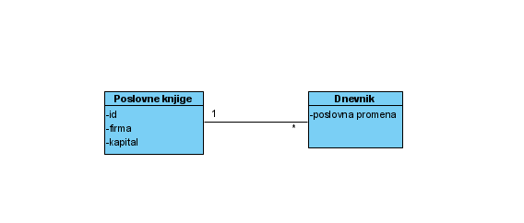

# Korišćena literatura: (opciono)